**ROK 2018**

**PODĚKOVÁNÍ OLOMOUCKÉMU KRAJI**

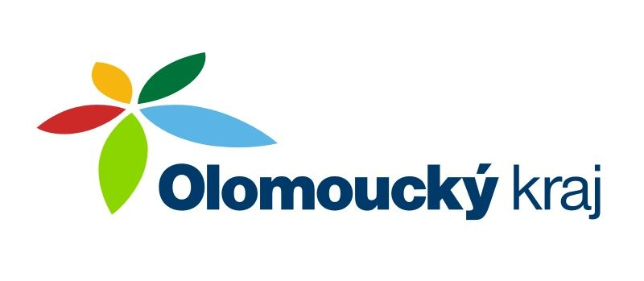Na základě poskytnutí dotace z Olomouckého kraje ve výši **100.000,-- Kč** byl realizován projekt **„Kulturní program na rok 2018**“. Celkové náklady na projekt činily 308.026,-- Kč.